军事威胁，美国认第二，谁敢说第一？

原创 有里儿有面 [有理儿有面](javascript:void(0);)

**有理儿有面**

微信号 youli-youmian

功能介绍 你说是不是

2022-11-03[原文](https://mp.weixin.qq.com/s?__biz=Mzg3MjEyMTYyNg==&mid=2247574507&idx=1&sn=31cc8412ec4067ee05d86d0893a332e8&chksm=cef7f79ef9807e8859c4df41f8ead52e9b02aa6e69766095a83e0da1fc5049dec35a7ffd44e1&scene=27#wechat_redirect&cpage=265) 发表于

收录于合集





**全文共2501字，图片8张，预计阅读时间为8分钟。**

**文章首发于“有理儿有面”（youli-youmian），欢迎大家在朋友圈和微信群转发。**

**公众号及其他平台转载请在后台留言。**



▼

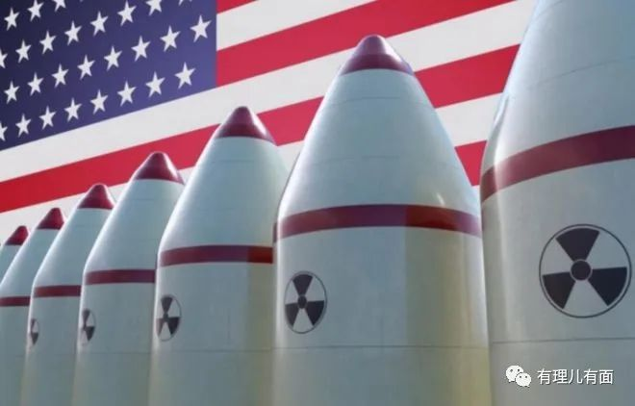

据美国《政治报》透露，美国政府官员10月份在比利时首都布鲁塞尔举行了一场闭门会议。

期间，美国向北大西洋公约组织盟友表示，将加速向欧洲多座北约军事基地部署“升级版”B61-12核弹，原定于明年春季交付的新型战术核弹也将会在今年12月“提前到货”。

**有媒体表示，俄乌冲突局势升级，是美国提前在欧洲部署战术核弹的主要和直接原因，但美方这一举动，必将进一步抬高地区紧张氛围。**

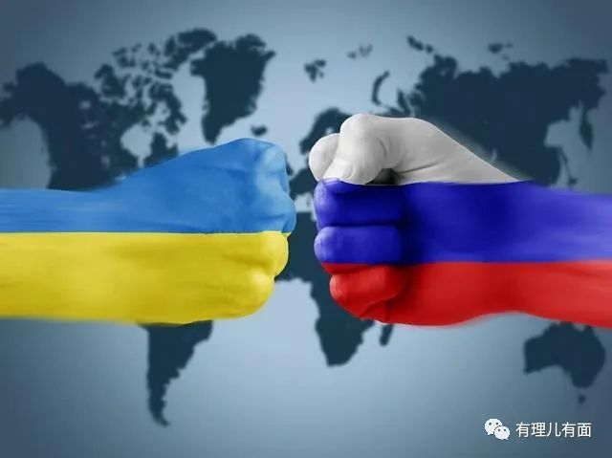

**对于媒体的这一说法，美军方必然是否认态度，毕竟要维护好自己千方百计打造的“维护世界和平的正义使者”形象嘛。**

10月29日，美国国防部发言人赖德表示，美国B61型核弹升级换代已经进行多年，以升级版B61-12替换老旧武器是美国长期规划的一部分，与当前俄乌局势无关。

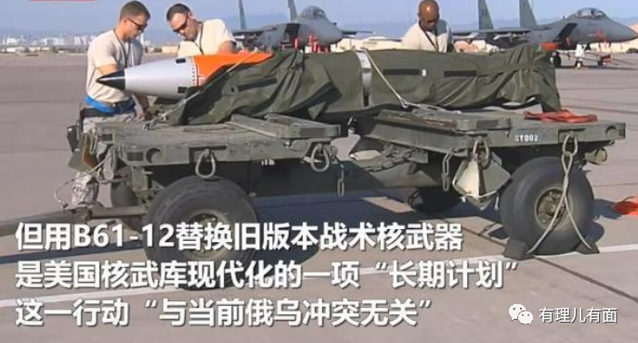

**事实真的像美国国防部说的那么简单吗？认真捋捋此次部署的核弹特点，美方“此地无银”的嫌疑也忒大了。**

**一、打击准度大幅提高。**老版B61核弹是通过重力投放，以没有制导的打击方式轰炸目标，只要在核弹打击范围内就可能造成杀伤，但精准度略差。而新版B61-12核弹都加装了GPS套件，可以对精准目标进行打击，对俄罗斯弹道发射井等加固目标打击伤害将大幅提升。

**二、爆炸当量动态可调。**老版B61核弹只有4个当量进行调整，而新版B61-12核弹可以在300吨到5万吨之间进行更多设置，可以从战术范围到战略范围进行打击。战术核武器能打击战术目标，有战术效果，也具备对战略目标的打击能力和毁障能力。

**三、使用门槛得到降低。**由于B61-12核弹可以调整爆炸当量，调整到最小当量时就是“威力巨大的炸弹”。可以说，“降低核武器使用门槛”的做法很“美国”，使用后还能进行狡辩，免受外界指责北约使用了核武器。

美国B61核弹的更新换代表面上是新旧替换，实际上标志着美国在欧洲地区核打击能力的进一步发展，且给自己赢得了“自由狡辩”的话语权。

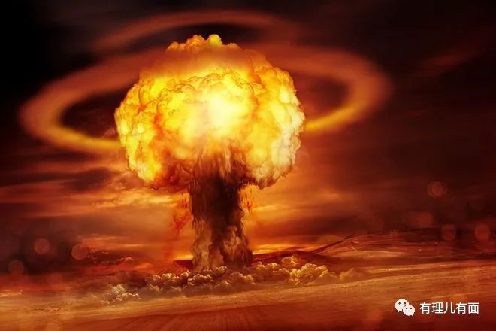

**一句话，更强的新式武器，更低的使用门槛，更近的战略部署，还说与冲突无关？明眼人都看得明白，美国此举目的就是要通过提升美国在欧洲的核威慑能力，以牵制俄罗斯，迫俄在冲突泥潭中“陷得更深”。**

**好在这次美国有所收敛，没有厚颜无耻的说“部署核弹是为了和平”。**

**毕竟美国依仗着自己强大军事实力，自诩“世界警察”，一边宣传爱好和平，一边挑起争端的事例我们见得太多太多了。**

据统计，在美国建国后超过百分之九十以上时间都在发动战争，真正做到了不是在打架，就是在去打架的路上。

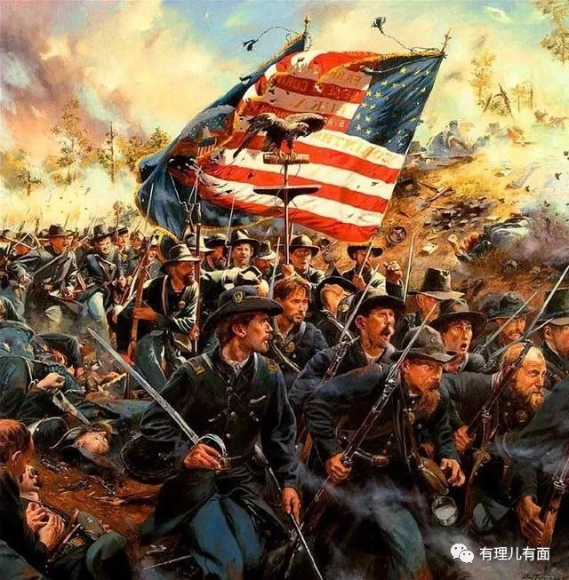

二战结束后，全球大大小小的战争总共发生了250起左右，超过百分之八十美国也都参与其中。

**这其中，不乏美国为实现自己掌控全球理想的“主动作为”，比如：**

1950年，为了遏制社会主义阵营在亚洲的发展，美国发动了朝鲜战争。

1958年，为了保住自己在中东的势力范围，美国武装干涉黎巴嫩。

1961年，为了遏制苏联势力和共产主义的持续扩张，美国发动越南战争。

1983年，为了抢夺战略位置，扶持亲美政权，美国入侵格林纳达。

1986年，为了防止利比亚靠向苏联阵营，美国空袭利比亚。

1989年，为了争夺巴拿马河控制权，美国发动巴拿马战争。

还有为了平衡地区势力，维护美国在中东地区的石油利益发动的两伊战争、入侵阿富汗等等...

**用战争狂魔来形容美国，可真是一点都不为过。**

据统计，目前美国在世界上140多个国家或地区驻扎有近30万美军和高达800多个海外军事基地，在四大洋上还常年飘荡着美国的11支核动力航母编队，几乎世界上所有的战略要地都有美军的身影，随时为美国的利益服务。

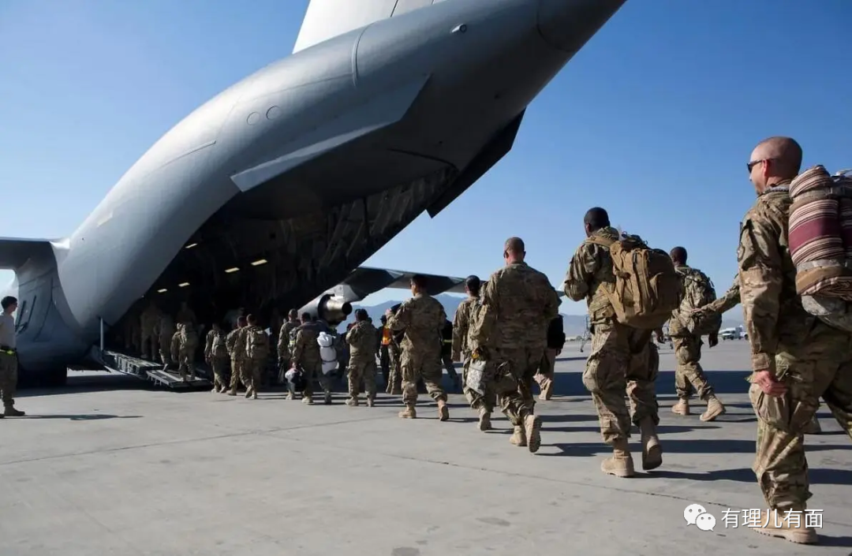

**核威慑的套路，美国也玩过好几回。**

在新中国成立之初，为发泄对抗美援朝战争中失利的不满，美国多次扬言用核弹对中国进行打击报复。

据媒体披露的美国绝密文件显示，在中美关系紧张的1959年，美国更是部署了870枚核弹对中国的117座城市进行毁灭打击。

**就是这样一个“双标”国家，对自己任意发动战争的事情闭口不提，却仍然天天指责他国军事威胁。**

这不，就在上个月，中国再次荣登美国的“威胁榜”。

10月27日，美国政府公布最新国防安全战略，将中国视为美国国家安全的最大威胁，同时美方公布的《核态势评估报告》和《导弹防御评估报告》也将中国定调为最重大的长期安全挑战。

美国称中国的核武库正在迅速扩张，预计2030年中国将拥有1000枚左右的核弹，并拿联合国《不扩散核武器条约》说事，指责中国的做法破坏了条约，更是不利于国际和平。俨然一副要为受到中国“核威胁”的国家主持公道的样子。

没有听错！且不说这只是美国单方面的猜测，就算是真的到在2030年，我国的核弹头达到了令美国震惊的1000枚，但是距离美国现有的5500至6000枚核弹也仍然相差甚远。

想问问美国，为什么只有中国的武器会危及世界和平？难道美国的核弹头都是哑弹？都是摆设的花瓶吗？

**可别忘了，美国可是世界上第一个研制成功原子弹的国家，是第一个也是唯一一个将核武器投入实战的国家。**

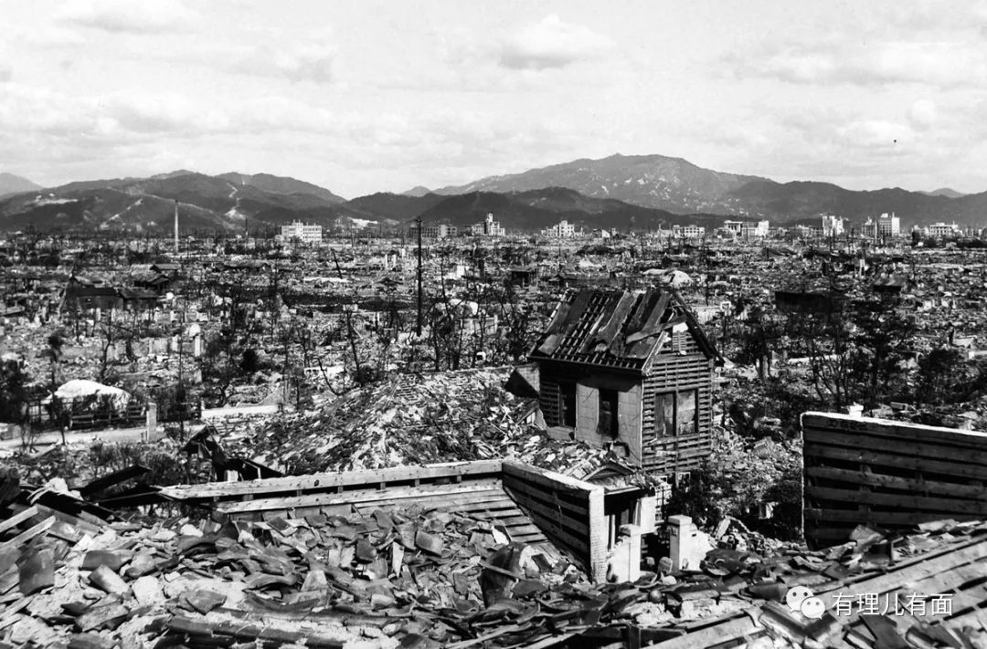

**而且，美国还怎么好意思拿联合国《不扩散核武器条约》来说事？**

美国先后退出联合国《反导条约》、《中导条约》等军控法案，还拒绝签署《全面禁止核武器试验条约》，现在却反过头来指责中国军事威胁。

我想，这应是美国军方骨子里的“双标”在作祟，毕竟对其他国家发出核讹诈和战争威胁是美国的一贯作风。

近年来，美国不仅加快了在欧洲的北约军事基地部署核导弹，更是邀请“非核”国家的军人在北约核框架内操作此类弹药，这一行为可是跟核不扩散基本原则背道而驰。

现如今的美国不仅拥有世界上最强大的常规武器，更是坐拥全球最庞大、最先进的核武器库。

即便已经拥有如此恐怖的军事实力，美国的军费却仍在逐年增加，在世界年度军费排行榜中，美国更是“独占鳌头”，美国一个国家的军费投入就超过第二到第十名国家的军费总和。

但美国并不满足，每年还要投入上万亿美元，升级自己的“三位一体”核打击能力，加快更新核弹发射载体，致力于推动核武器的小型化、实战化，降低核武器的使用门槛，谋求将核武器更多运用到实战中。

**最多的战争记录，最高的军费投入，最广的军力部署和这动不动更新换代的核打击技术，要说军事威胁，还有谁比美国更甚呢？**

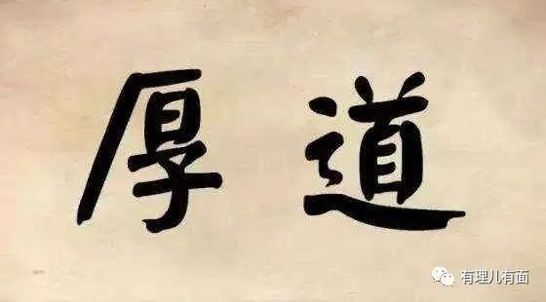

**奉劝美国：说话要讲道理，做事更要厚道。**

**谁才是危害和平的最大威胁，世界是有目共睹的。**

**图片源自网络**





**关注公众号：**

**有理儿有面**

**理   性｜   揭   秘｜   探   讨**





### 精选留言

用户设置不下载评论